處理(功能)規格書 |  |  |  |  |  |  |  |  |  |  |  |  |  | Page 1 / 4
處理(功能點)名稱 |  |  |  |  |  | 年 月 日 |  | 製 作 | 負 責 |  | 品 保 |  | 確 認 | 文 件 編 號
HT_13 |  |  |  |  |  | 94.02.23 |  | 范 |  |  |  |  |  | HT_13
BATCH |  | JAVA | J S P | E X E |  | 資料量 |  | 處理週期 | 輸出入畫面編號 |  |  |  | BATCH
 |  | ■ | ■ |  |  |  |  |  | HT_13
輸入資料檔案 | HTT_CLASSFL  HTT_DEPTFIL  HTT_COURSE  HBT_PPERSON |  |  |  | 輸出資料檔案 |  | HTT_ CLASSFL |  |  | ＩＯ資料檔案 |  | 報表檔（HT_130）  文字檔（HT_130.TXT）
功 能 說 明
功能: 開班資料登錄作業
畫面:

- HT_130
畫面預設值顯示: 查詢、印表Enabled，新增、修改、刪除Disabled
ReadOnly : 課程名稱、訓練單位名稱、操作者、操作日期、訓練別
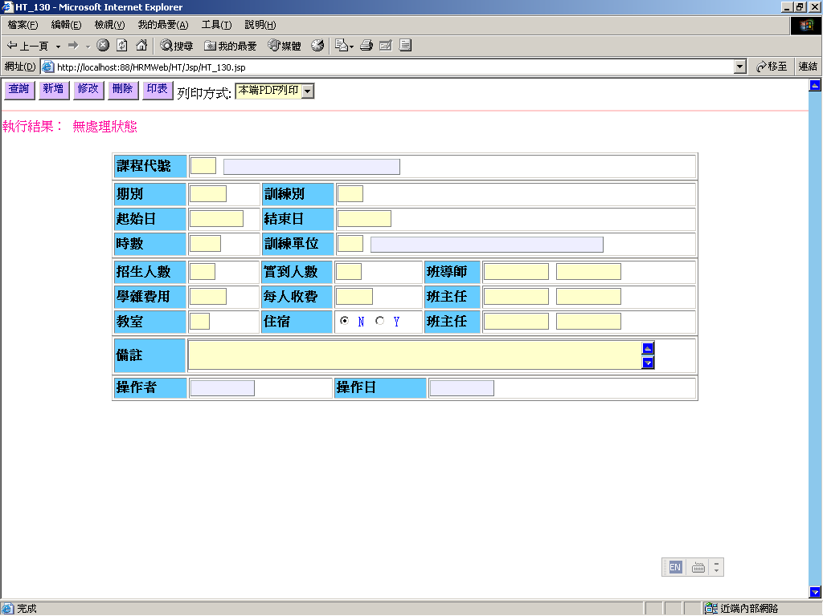

處理(功能)規格書 |  |  |  |  |  |  |  |  |  |  |  |  |  | Page 2 / 4
處理(功能點)名稱 |  |  |  |  |  | 年 月 日 |  | 製 作 | 負 責 |  | 品 保 |  | 確 認 | 文 件 編 號
HT_13 |  |  |  |  |  | 94.10.17 |  | 范 |  |  |  |  |  | HT_13
BATCH |  | JAVA | J S P | E X E |  | 資料量 |  | 處理週期 | 輸出入畫面編號 |  |  |  | BATCH
 |  | ■ | ■ |  |  |  |  |  | HT_13
輸入資料檔案 | HTT_CLASSFL  HTT_DEPTFIL  HTT_COURSE  HBT_PPERSON |  |  |  | 輸出資料檔案 |  | HTT_ CLASSFL |  |  | ＩＯ資料檔案 |  | 報表檔（HT_130）  文字檔（HT_130.TXT）
功 能 說 明
處理說明:
一.說明:
【HT_130】處理，訊息顯示原則查看”MT系統訊息顯示規範”
1.查詢:
(1)查詢鍵值:課程代號
執行查詢前要做※條件檢查1
(2)依條件值查詢HTT_CLASSFL資料是否存在。
存在→ 顯示出執行結果
顯示資料對映欄位可以進行單筆資料維護【修改】、【刪除】、【印表】
畫面跨table 查詢並顯示資料說明如下:
畫面顯示資料欄 | 查詢TABLE | 查詢鍵值 | 傳回值欄名 | 錯誤處理
課程名稱 | HTT_COURSE | H_TCOUSID | H_TCOUSNAM | 【查詢】  傳回???  【增/改】  訊息返回
訓練別 | HTT_COURSE | H_TCOUSID | H_TRAINID | 同上處理
訓練單位名稱 | HTT_DEPTFIL | H_TRANDEPT | H_TRANDPT | 同上處理
班導師名稱  班主任名稱  班主任名稱 | HBT_PERSON | H_TEACHER  H_TMANGER1  H_TMANGER2 | H_NAME | 同上處理
不存在→顯示出執行結果，顯示【新增】按鍵，可進行新增
2.新增：
(1)執行新增作業前要做※條件檢查2和上述畫面跨table顯示說明【增/改】
(2)執行Insert HTT_CLASSFL
(3)顯示執行結果回傳
3.修改：
(1)執行修改作業前要做※條件檢查2和上述畫面跨table顯示說明【增/改】
(2)執行Update HTT_CLASSFL
(3)顯示執行結果回傳
4.刪除：
(1)執行刪除作業
處理(功能)規格書 |  |  |  |  |  |  |  |  |  |  |  |  |  | Page 3 / 4
處理(功能點)名稱 |  |  |  |  |  | 年 月 日 |  | 製 作 | 負 責 |  | 品 保 |  | 確 認 | 文 件 編 號
HT_13 |  |  |  |  |  | 94.02.23 |  | 范 |  |  |  |  |  | HT_13
BATCH |  | JAVA | J S P | E X E |  | 資料量 |  | 處理週期 | 輸出入畫面編號 |  |  |  | BATCH
 |  | ■ | ■ |  |  |  |  |  | HT_13
輸入資料檔案 | HTT_CLASSFL  HTT_DEPTFIL  HTT_COURSE  HBT_PPERSON |  |  |  | 輸出資料檔案 |  | HTT_ CLASSFL |  |  | ＩＯ資料檔案 |  | 報表檔（HT_130）  文字檔（HT_130.TXT）
功 能 說 明
(2)要出現詢問是否確認刪除，確認再繼續執行
(3)執行Delete HTT_CLASSFL
(4)顯示執行結果回傳

5.印表:
(1)搭配選擇印表列印種類
- 本端PDF列印 （PDF預覽、可存檔、列印）
- Server端列印（存檔在Server端上，機房列印）
- 轉檔案匯出（在local端電腦匯出一般文字檔(預設檔名HT120.txt)，可由運用Excel讀入）
(3)※報表格式1如後

※條件檢查1: (JS)
選擇課程代號查詢:
最多輸入3位長度，一率轉成大寫模式
在查詢鍵值欄位上按ENTER等同於按下查詢鍵進行查詢
錯誤訊息顯示原則查看”MT系統訊息顯示規範”: 查詢值空白

※條件檢查2：(JS)
1. check 查詢鍵值是否有被改變,有改變必須改回原查詢值才可繼續執行新增、修改、刪除作業
2.檢查各欄位的長度是否符合表格定義的長度(中文長度要特別處理)
3.除欄位11~14,16之外,其餘欄位都不可以有空值
4.操作者、操作日期由電腦帶入系統使用者、系統日期，不可修改
5.中文字顯示要處理
6.數字欄檢查:總時數、招生人數、實到人數、每人學雜費、每人收費
7.日期欄檢查:起始日、結束日
8.特殊欄檢查:訓練單位代號、教室代號轉為大寫，班導師、班主任、班主任都要檢查ID
9.查無跨table顯示資料欄區中任一欄資料,就傳回錯誤訊息到上一層,中斷作業(新增/修改/刪除才要)
10.輸滿欄位數就自動跳至下一各 TABINDEX(94.10.18取消此條件)

錯誤訊息顯示原則查看”MT系統訊息顯示規範”:
KEY值被改變、空白欄位、欄位長度過長、數字欄位、日期欄位

- 報表格式1： 單筆列印同畫面顯示
報表:HT130 班別資料登錄表 日期:xxxx-xx-xx

